多角度倾斜运输巷道实用型风门

技术领域
本实用新型涉及矿井通风技术领域，特别涉及一种适用于大倾角巷道中兼顾行人、运料并能起到隔断风流的作用的风门，具体是一种多角度倾斜运输巷道实用型风门。
背景技术
在一些多角度倾斜巷道中，设置风门后当需要提升物料时，由于巷道的坡度不一，提升物料的钢丝绳撑紧拉直后容易把风门损坏，造成维护频繁、劳动强度增大、成本提高，而且漏风严重等问题，这成为摆在相关技术人员面前的一道难题。
发明内容
本实用新型的目的是为了解决在多角度倾斜巷道中提升物料时容易把风门损坏、漏风严重等问题，而提供一种多角度倾斜运输巷道实用型风门。
本实用新型是通过以下技术方案实现的：
一种多角度倾斜运输巷道实用型风门，包括用于封堵巷道的墙体以及安装在墙体中间位置的风门，在墙体上位于风门上方的位置开设有调风窗，调风窗上安装有能左右滑动的第一窗门（即可以通过推拉第一窗门来实现调风窗的开闭）；在风门的底部开设有运料窗，运料窗上安装有能左右滑动的第二窗门（即可以通过推拉第二窗门来实现运料窗的开闭），运料窗的面积与调风窗的面积相等（运料窗是供提升物料的钢丝通过的，运料窗的高度随巷道倾角的大小而定，若巷道倾角越大，则提升物料的钢丝绳越高，则运料窗的高度越高；由于运料窗的面积和调风窗的面积相等，所以当运料窗的高度确定后，根据调风窗的面积即可推算出运料窗的宽度）。
当需要提升物料时，先开启运料窗，后关闭调风窗（为了减少漏风）；开启运料窗时，只需人工推拉即第二窗门即可，无需借助其他工具，可操作性强，钢丝绳从运料窗中通过，运料通风互不干扰，确保了风门不受钢丝绳的损坏，同时也确保了采区的通风系统稳定可靠。
进一步的，在风门上位于运料窗顶部的位置安装有定滑轮。穿过运料窗的钢丝绳可以放置于定滑轮上，进一步防止了钢丝绳对风门的损坏。
本实用新型的有益效果如下：
1、采用手动操作，安装维护简单方便，整体刚性好，失效风险低，精度要求低，维护成本低，设置灵活性大；
2、可频繁开启和关闭，提高使用寿命；
3、倾角适应范围大，适合多角度斜坡运输；
4、工效及经济效益：应用前，提升物料时，每周要对风门进行维护，使用一个月后就需要更换风门；使用本实用新型风门后，每月只需要上些润滑油进行简单的维护，风门使用寿命可延长至5年或更久，实用价值和经济价值相当可观。
附图说明
图1为本实用新型的结构示意图；
图中：1-墙体、2-风门、3-调风窗、4-第一窗门、5-运料窗、6-第二窗门、7-定滑轮。
具体实施方式
以下结合附图对本实用新型作进一步的描述：
如图1所示，一种多角度倾斜运输巷道实用型风门，包括用于封堵巷道的墙体1以及安装在墙体1中间位置的风门2，在墙体1上位于风门2上方的位置开设有调风窗3，调风窗3上安装有能左右滑动的第一窗门4；在风门2的底部开设有运料窗5，运料窗5上安装有能左右滑动的第二窗门6，运料窗5的面积与调风窗3的面积相等。
具体实施时，在风门2上位于运料窗5顶部的位置安装有定滑轮7。
权利要求书
1、一种多角度倾斜运输巷道实用型风门，包括用于封堵巷道的墙体（1）以及安装在墙体（1）中间位置的风门（2），其特征在于：在墙体（1）上位于风门（2）上方的位置开设有调风窗（3），调风窗（3）上安装有能左右滑动的第一窗门（4）；在风门（2）的底部开设有运料窗（5），运料窗（5）上安装有能左右滑动的第二窗门（6），运料窗（5）的面积与调风窗（3）的面积相等。
2、根据权利要求1所述的多角度倾斜运输巷道实用型风门，其特征在于：在风门（2）上位于运料窗（5）顶部的位置安装有定滑轮（7）。
说明书摘要
本实用新型为一种多角度倾斜运输巷道实用型风门，解决了在多角度倾斜巷道中提升物料时容易把风门损坏、漏风严重等问题。本实用新型包括用于封堵巷道的墙体以及安装在墙体中间位置的风门，在墙体上位于风门上方的位置开设有调风窗，调风窗上安装有能左右滑动的第一窗门；在风门的底部开设有运料窗，运料窗上安装有能左右滑动的第二窗门，运料窗的面积与调风窗的面积相等。本实用新型采用手动操作，安装维护简单方便，整体刚性好，失效风险低，精度要求低，维护成本低，设置灵活性大；本实用新型风门使用寿命可延长至5年或更久，实用价值和经济价值相当可观。
说明书附图
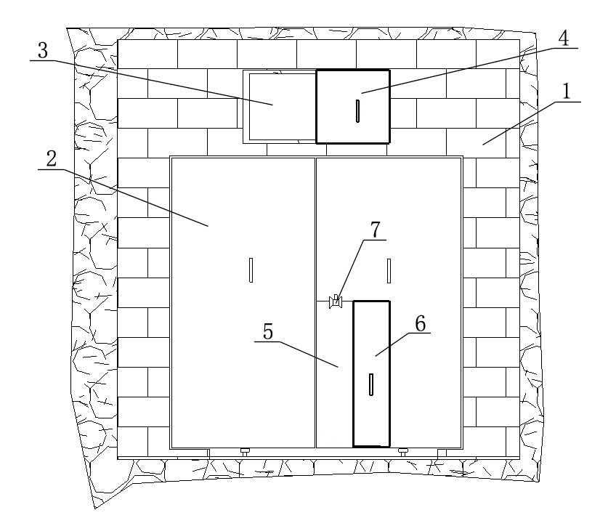
图1

